Molybdenum-benzoinoxime 침전물의 생성 특성

황두성, 정원명, 김연구, 이규일, 박진호, 박경배, 박소진*
한국원자력연구소, 충남대학교*

Formation property of molybdenum-benzoinoxime precipitate

D.S. Hwang, W.M. Choung, Y.K. Kim, K.I. Lee, J.H. Park, K.B. Park, and S.J. Park*
Korea Atomic Energy Research Institute, Chungnam National University*

서론
방사성동위원소는 세계 각국의 의료산업에서 중요한 역할을 차지하고 있다. ^{99m}Tc, ²⁰¹Tl, ¹¹¹In, ¹²³I와 같은 동위원소는 진단용으로, ¹³¹I와 ⁸⁹Sr는 치료용 방사성 동위원소로 이용되고 있다[1]. 이들 중^{99m}Tc 는 짧은 반감기(6 hour )와 낮은gamma energy (140 KeV)를 갖는 핵적 특성으로 인해 아주 유용한 진단제로 알려져 있으며, 전세계 방사성 의료약품 생산량의 80%이상을 차지하고 있다. ^{99m}Tc 은 66시간의 반감기를 갖고 있는 ⁹⁹Mo가 β decay 하여 생성되는 동위원소 이다. ⁹⁹Mo는⁹⁸Mo로부터 생성되는 중성자 포획(nuclear capture)이나 ²³⁵U의 핵분열(fission)에 의해 생성되나, ²³⁵U의 핵분열에 의해 생성된⁹⁹Mo가 비방사능(specific activity)이 높고 이로 인한 경제성 때문에 세계적으로 상업생산에 이용되고 있다[2, 3]. ²³⁵U의 핵분열 방법에 의한⁹⁹Mo 제조공정은 일반적으로 우라늄 표적제조, 원자로 조사, 표적 용해, ⁹⁹Mo 분리/정제, 폐가스 및 폐액 처리공정 등으로 구성되며, 이 중⁹⁹Mo의 분리/정제공정은 원자로에서 생성된⁹⁹Mo을 분리하여 의약품으로서의 규격 순도에 맞도록 정제하는 과정으로 매우 중요한 공정이다. 지금까지 보고된 Mo 분리/정제공정은 알루미나 등 무기흡착제를 이용한 흡착공정, Chelex-100 등 음이온 교환수지를 이용한 이온교환공정, DEPHA 등에 의한 용매추출공정, α-benzoinoxime(BO)에 의한 침전공정, 고온 승화(thermal sublimation)공정 등이 활용되고 있으나 단일공정으로는 제품에 요구되는 규격 순도를 만족시키는 것이 어렵기 때문에 2가지 이상의 공정을 조합하여 구성하는 것이 바람직하다. 이들 공정 중 BO에 의한 Mo의 침전공정은 U 표적을 용해한 후 1차적으로 Mo을 선택적으로 침전/분리하는 공정이다. BO은 강철(steel)과 선철(pig iron)에 함유된 Mo양을 결정하는데 주로 사용하는 Mo의 선택적 침전제이다[4]. 일반적으로 표적 용해액에서 BO 침전법에 의해 분리된 Mo-BO 침전물은 여과를 거친 후 알카리 분위기에서 재용해하여, 흡착 등의 후속공정에서 정제된다. 이 논문에서는 질산 용액에 용해되어있는 Mo을 BO를 사용하여 침전반응 시킬 때 Mo와 BO과의 반응 방법 및 교반 방법에 따른 Mo의 침전율 및 침전물의 형상 등을 조사하였다.

실험
모의용액은 U표적을 조사하여 용해 시킨 후 Mo의 농도가 약 50 ppm이고 질산 농도 1 M에서 Mo의 회수율이 가장 좋으므로 질산농도 1 M, 50 ppm Mo로 고정하여 사용하였다. Mo-BO 침전물 생성을 위해BO은 0.4 N NaOH용액에 2 wt%의 농도로 제조하여 BO/Mo를 20배의 양으로 첨가하였다. BO의 첨가방법으로는 모의용액 50ml에 BO용액을 소량씩 일정시간동안 공급해주는 반회분식(semi-batch)과 한번에 필요한 BO를 모두 공급해주는 회분식(batch)으로 분류하여 실험하였다. 또한 위 방법과 반대로 필요한 BO를 반응기에 넣은 후 모의용액을 일정시간동안 일정량씩 공급(back semi-batch)하여 실험하였다. 침전반응시 혼합방법에 따른 특성을 조사하기위해 회분식으로 BO를 공급한 후 magnetic stirrer를 사용하여 여러 가지 교반속도로 분류하여 조사하였고, 질소 가스를 purge하는 방법으로도 실험하였다. 그리고 Mo 농도는 AA로, 용액 내 유기물의 양은 TOC로 분석하였으며, Mo 분리 후 유기고형물(organic solid)의 형상을 조사하기위해 SEM을 사용하였다.

결과 및 토론
방사성 동위원소 생산을 위한 Mo의 분리/정제공정에 최대의 목표는 최고의 효율로 Mo을 분리/정제하는 것이다. BO에 의한 Mo의 침전 반응은 다음과 같이 반응하는 것으로 알려져 있으나[5], 침전반응 방법에 따른 Mo의 침전 효율이나

MoO₂²⁺ + 2[(C₆H₅CH(OH)C(:NOH)C₆H₅) ↔ MoO₂[C₆H₅CH(O)C(NOH)C₆H₅]₂ + 2H⁺

침전물의 형상에 대해서는 보고된 바가 없는 상태이다.
Mo용액과 BO과의 반응 방법과 혼합물의 교반 방법에 따라 Mo의 분리 효율을 Fig.1에 나타내었다. Mo용액에 BO용액을 batch로 첨가하였을 경우와 semi-batch로 첨가한 경우를 비교해보면 Mo의 침전율은 거의 변화가 없었으나, back semi-batch로 첨가한 결과 Mo의 침전율은 99.5 %로 나타나 앞의 방법보다 약 2 % 가량 침전 효율이 향상되었다. 반응 시 교반 방법에 따른 Mo의 침전 효율은 교반 속도를 고속으로 하거나 저속과 고속을 함께하여도 별 차이가 없었으나 질소 가스로 purge해준 경우에는 앞에서의 기계적 교반을 했을 때 보다 약 1%정도 침전율을 높일 수 있었다. Fig.2는 침전 반응 후 여액에 남아있는 TOC를 각 방법에 따라 나타낸 그림으로 Fig.1의 Mo 침전율과 함께 비교해보면 back semi-batch로 공급한 경우와 질소 purge를 한 경우와 같이 Mo의 침전율이 비교적 높은 경우를 보면 반응에 필요한 BO의 양은 더 작았음을 보여주고 있다.
Fig.3은 BO용액을 Mo이 함유되지 않은 질산 용액에서 생성된 침전물의 SEM 사진으로서 BO은 단면이 직사각형이고 길이가 약 40μ 정도의 침상형의 형태를 보여주고 있다. 그러나 Fig.4에서 Mo-BO침전물의 형상을 보면 각 반응 방법에 따라 차이는 있지만 침상형의 결정이 모여 있는 가운데 주변에는 무정형의 물질들이 엉겨있는 형상을 보여주고 있다. 그리고 back semi-bacth방법에서는 침상형의 결정보다 엉긴 부분이 더 많음을 보여주고 있다. 이는 실험 시 반응 후 침전물의 침전과정을 관찰한 결과 그 침전속도가 다른 방법들에 비해 느리고 반응물의 상단에는 침전되지 않고 부유해 있는 물질들이 잔존하였다. 또한 이러한 현상들은 교반 방법을 질소 purge로 한 경우에도 나타났었다. 따라서 엉긴 부분이 많은 결정일수록Mo의 침전율이 높음을 보여주고 있다.

결론
Mo과 BO과의 반응 방법과 혼합물의 교반 방법에 따라 Mo의 분리 효율과 침전물의 형상을 조사한 결과 다음과 같은 결과를 얻었다.
1) 반응방법을 back semi-batch로 한 결과 Mo의 침전율이 99.5%로 기타 다른 방법보다 약 2% 높게 침전되었으며, 교반을 질소 purge로한 경우에도 다른 방법보다 약 1% 정도 침전율이 향상되었다.
2) Mo-BO침전물의 경우 BO결정인 침상형의 결정이 모여 있는 가운데 주변에는 무정형의 물질들이 엉겨있는 형상을 나타내었다.

감사
본 연구는 과학기술부의 원자력 연구개발 중장기 계획사업의 일환으로 수행된 연구결과 입니다.

참고문헌
1. M.A. Langton, “Radioisotope Production for Biomedical Applications-I,” Trans. Am. Nucl. Soc.,72, 134 (1995).
2. IAEA, “Fission Molybdenum for Medical Use”, IAEA-TECDOC-515 (1989).
3. A. Ali. Sameh and Ache. Hans. J., “Production Techniques of Fission Molibdenum-99”, Radiochimica Acta, 41, 65 (1987).
4. H. Knowles, Bur. Stds. J. Research, 9, 1 (1932).
5. E. Jdid, P. Blazy, “Separation of molybdenum from uranium in surfuric acid leaching
solution by ionic flotation”, Ind. Miner,. Mines Carrier Tech., 2, 83 (1989).
Fig.1 Precipitation fraction of Mo with the adding method of chemicals
and mixing method
(a) adding method of chemicals
(b) mixing method

(a) adding method of chemicals
(b) mixing method
Fig.2 Fraction of TOC remained in filtrate with the adding method of
chemicals and mixing method

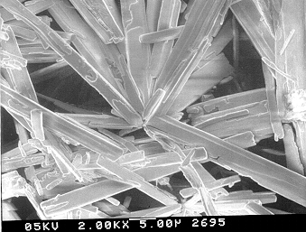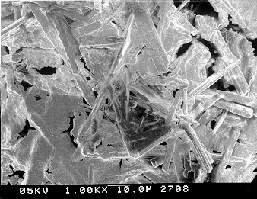
Fig.3 SEM photography of
benzoinoxime
(a) batch

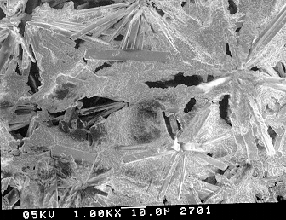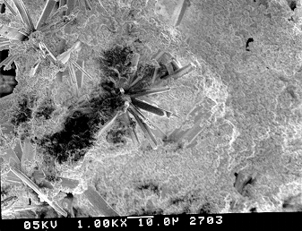
(b) semi-batch
(c) back semi-batch

Fig.4 SEM photography of Mo-benzoinoxime precipitate with the adding method of chemicals

